今日动态 2025.4.15

**晨间来园篇：**

今天来园24人。早上来园，孩子们能够自主入园进入班级，孩子们进入班级后能够自主签到、放水杯、绕水杯带。

**户外活动：综合区**

今天天气晴朗，孩子们玩的是后操场的综合区，孩子们进行攀爬轮胎、跳过小河、钻过山洞，有孩子都能在户外活动中喝水、擦汗！

|  |  |  |
| --- | --- | --- |
|  |  |  |
|  |  |  |

**集体活动篇：律动：蝴蝶找花**

这是一节律动活动。《蝴蝶找花》是一首优美、抒情的曲子。歌曲的旋律舒缓易懂、节奏清晰、歌词朗朗上口，易于儿童边唱边跳。本次活动主要引导幼儿在了解音乐的基础上跟着音乐做蝴蝶飞舞和花的动作，并通过扮演蝴蝶和花来进行合作游戏。重点是充分感受音乐旋律和节奏，能够感受音乐的角色，并能大胆的用相应的动作、表情表现音乐的节奏和旋律，并尝试用动作和眼神与同伴交流。

在活动中，**肖茗皓、邢锦、蔡铭泽、张雨歆、程梓轩、孙明祺、龚奕欣、靳一哲、卢文汐、吴颀、梁礼煊、董奂廷、蔡铭豪、王兴诚、季千予、夏我杺、衣佳欢、陈语垚、黄铭宇、陆俊阳、徐菲梵、贾依依、何安瑾、李若伊**小朋友能随着音乐有节奏地舞动，表现蝴蝶欢乐的情绪，能创编蝴蝶飞舞和小花开放、摇曳的优美动作，能与同伴合作游戏。

|  |  |  |
| --- | --- | --- |
|  |  |  |

**区域游戏篇：**

|  |  |  |
| --- | --- | --- |
|  |  |  |
| 桌面建构区：魔术棒、乐高 | 地面建构区：房屋 | 益智区：多米诺骨牌、俄罗斯方块 |
|  |  |  |
| 阅读区：阅读绘本、皮影戏 | 美工区：泥工 | 万能工匠区：消防车 |
|  |  |  |
| 科探区：种子地球、比萨斜塔 | 阅读区：编故事情境 |  |

**生活活动篇：**

1.点心情况

今天的上午点心是鲜牛奶、自选饼干、坚果拼盘，下午点心是蒸蛋糕，水果是水果枸杞西米露。

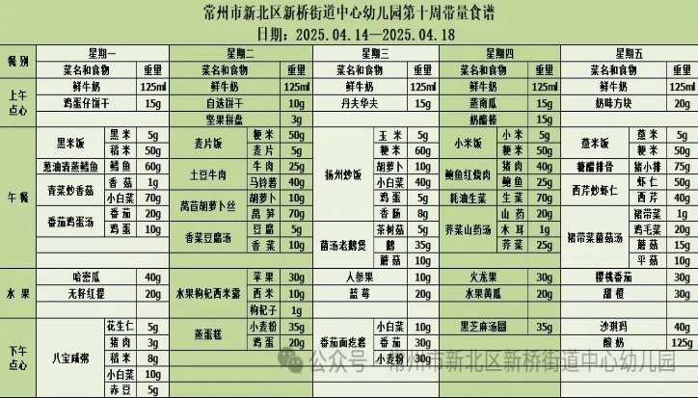2.午餐情况

午餐是麦片饭、土豆牛肉、莴苣胡萝卜丝、青菜豆腐汤。孩子们现在能够预估自己的饭量，根据自己的情况调整盛饭量，并且能够安静有序地吃完自己的饭菜。

3.午睡情况

今天大部分小朋友都在12：40前入睡，个别孩子在老师的陪伴下稍晚入睡。

**家长寄语：**

1.动态上的照片，仅作为老师观察时的随拍，并不是所有孩子的照片都会呈现，家长可重点关注孩子的各项能力发展情况。